شیوه نامه کلینیک صنعت دانشگاه خلیج فارس
- مقدمه
نظر به اینکه دانشگاه خلیج فارس قصد راه‌اندازی کلینیک صنعت جهت رفع نیازهای علمی و اطلاعاتی شرکت‌های صنعتی کوچک، متوسط و بزرگ را دارد؛ این شیوه نامه تهیه و تدوین گردید.
- ماموریت کلینیک:
استفاده از توانمندهای استاتید، دانشجویان تحصیلات تکمیلی، خبرگان صنعت، شرکت های دانش بنیان و فناور و مراکز آزمایشگاهی و تحقیقاتی جهت ارائه مشاوره و خدمات مدیریتی و تخصصی به صنایع
- چشم انداز کلینیک:
دستیابی به جایگاهی معتبر و موثر برای حل مسائل مدیریتی، تخصصی، تحقیقاتی در بین صنایع کشور
- اهداف راه اندازی کلینیک صنعت دانشگاه
- معرفی توانمندهای اعضای هیات علمی دانشگاه و هسته های پژوهشی در قالب کارگروه های تخصصی به صنعت
- ارائه خدمات مشاوره تخصصی، فنی، مدیریتی، اقتصادی و مالی با هدف افزایش بهرهوری و کیفیت محصولات و خدمات صنایع.
- ارائه خدمات انتقال و پیاده سازی فناوری؛ در راستای ارتقاء سطح فناوری صنایع با هدف افزایش بهره وری و کیفیت و تولید محصولات با فناوری های بالا و معرفی و بوميسازي فناوریهای بهروز.
- غنيسازي علمي و تخصصي واحدهاي تحقيق و توسعه كارخانجات و شركتهاي صنعتي.
- شناسایی و معرفی متخصصان و محققان برجسته به صنایع و معادن از طریق یک شبکه گسترده و با اطمینان بالا.
- ارائه راهکارهایی جهت ارتقاء سطح استاندارد کالاها و خدمات بخش صنعت.
- عارضهیابی صنایع و تلاش در راستای رفع آنها.
- استفاده از ظرفیت فعالیتهای تحقیقاتی دانشگاهها با رویکرد کاربردی نمودن آنها برای رفع مشکلات صنعت؛ در قالب: انجام پایاننامههای تحصیلات تکمیلی، انجام پروژههای پژوهشی مستقل و موارد مشابه.
- تقویت حضور شرکت های دانش بنیان و دانشگاهی در عرصه های کاربردی و مورد نیاز با رویکرد استانی و منطقهای.
- خدمات کلینیک صنعت:
- مشاوره تخصصی: ارائه خدمات تخصصی مشاوره صنعتی.
- بازاریابی بین المللی: کمک به افزایش صادرات صنایع.
- طراحی مدل کسب وکار.
- طراحی استراتژی های نوآورانه جهت پایداری کسب و کار.
- برگزاری کارگاه‌ها و دوره‌های آموزشی حسب درخواست صنایع.
- شناسایی گلوگاههای عملیاتی صنایع و تهیه RFP.
- اجراء و مشاوره طرح‌های تحقیقاتی مرتبط با صنعت.
- مدیریت پروژه‌های فناورانه و نوآورانه.
- ارتقاء و انتقال فناوری: معرفی و پیاده سازی فناوری های جدید و به روز صنعت دنیا در ایران.
- عارضه یابی واحدهای صنعتی.
- اطلاع رسانی نیازهای فناورانه صنایع و سازمان ها به اعضای هیات علمی و دانشجویان تحصیلات تکمیلی.
- تسهیل فرآیند انعقاد قرارداد رفع نیاز.
- مشاوره در خصوص مالکیت معنوی.
- مشاوره تجاری سازی دستاوردهای فناورانه دانشگاه.
- بازاریابی و تحلیل بازار محصولات فناورانه شرکت ها و مراکز نوآوری دانشگاه.
- مخاطبین کلینیک صنعت:
مخاطبین کلینیک صنعت دانشگاه در مدل زیر آورده شده است.
دانشگاه و متخصصین صنعتی
سازمان ها و صنایع
کلینیک صنعت دانشگاه
صنعت و معدن
شرکت شهرک‌های
صنعتی
شرکت‌های دولتی
شرکت‌ها و اصناف
آزاد
هسته‌های پژوهشی
شرکت‌های دانش بنیان و دانشگاهی
متخصصین صنعت
اعضای هیات علمی و دانشجویان تحصیلات تکمیلی
کلینیک صنعت سایر
دانشگاه‌ها
اتاق بازرگانی
- کارگروه های تخصصی:

- ساخت و مواد پیشرفته
- مکانیک و ماشین سازی
- خدمات کسب و کار
- مهندسی فرآیند
- برق و ابزار دقیق
- نفت، گاز و انرژی
- مدیریت آب و محیط زیست
- مهندسی دریا و کشتی سازی
- آبزی پروری و زیست فناوری دریا
- تعمیرات و نگه داری
- فناوری اطلاعات و ارتباطات
- فناوری های کشاورزی
- نانو فناوری

- ساختار:
کمیته راهبری کلینیک صنعت ذیل معاونت پژوهش و فناوری تعریف میگردد، که شامل معاون پژوهشی به عنوان رئیس، مدیر دفتر توسعه و تجاری سازی فناوری و ارتباط با جامعه به عنوان دبیر، رئیس مرکز کارافرینی و نوآوری به عنوان عضو، معاون صنایع کوچک شرکت شهرک های صنعتی استان به عنوان عضو، معاون پژوهش و آموزش سازمان صنعت، معدن و تجارت استان به عنوان عضو و دونفر صاحب نظر در حوزه صنعتی به عنوان عضو است. این شورا سیاستهای کلان و زمینه همکاری و تعامل برای اجرای کلینیک را به عهده دارد.
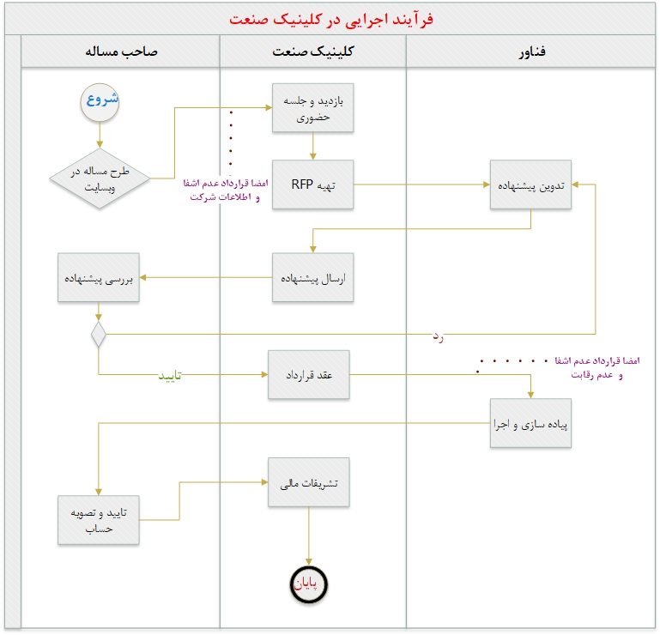
- فرآیند اجرایی کلینیک صنعت:
فرآیند اجرایی کلینیک صنعت دانشگاه در طرح زیر نشان داده شده است:
- تصویب و اجرا
این دستورالعمل در 10ماده در جلسه 00 / 00 / 1400 هیأت رییسه دانشگاه خلیج فارس تصویب شد و از این زمان
لازم الاجراست.

